資料３-１
『第５期大阪府地域福祉支援計画』（素案）について ＜概要＞
１．計画の位置づけ・めざすビジョン・計画期間
大阪府の包括的な支援体制（イメージ）
■位置付け：社会福祉法第108条の規定による都道府県地域福祉支援計画
①地域福祉を推進する市町村地域福祉計画を支援
②各福祉分野が共通して取り組むべき事項等を記載し、誰ひとり
取り残さない重層的なセーフティネットの拡充について定める
■めざすビジョン：
『誰もが困ったときに身近なところで支援を受けられる地域社会』
『地域のつながりの中で、ともに支え、ともに生きる地域社会』
『あらゆる主体の協働により福祉活動が実践されている地域社会』
■計画期間：令和６年度から令和11年度（6年間）※令和8年度に中間見直し

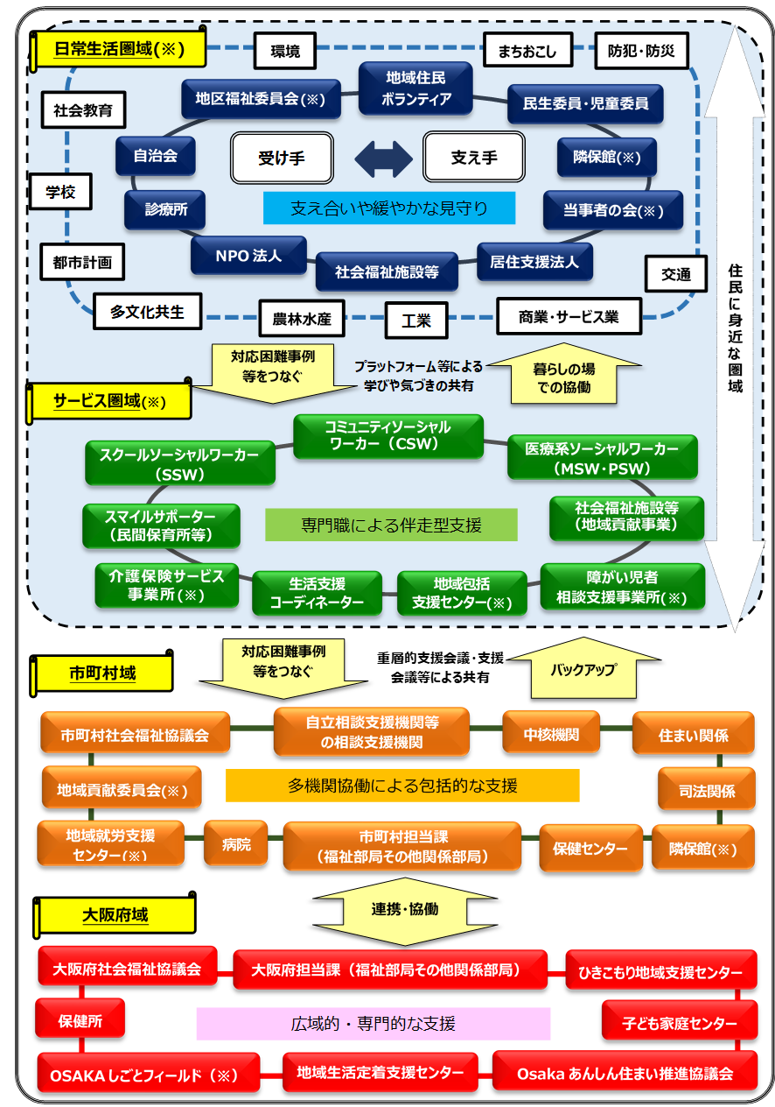

２．地域福祉を推進する具体的施策
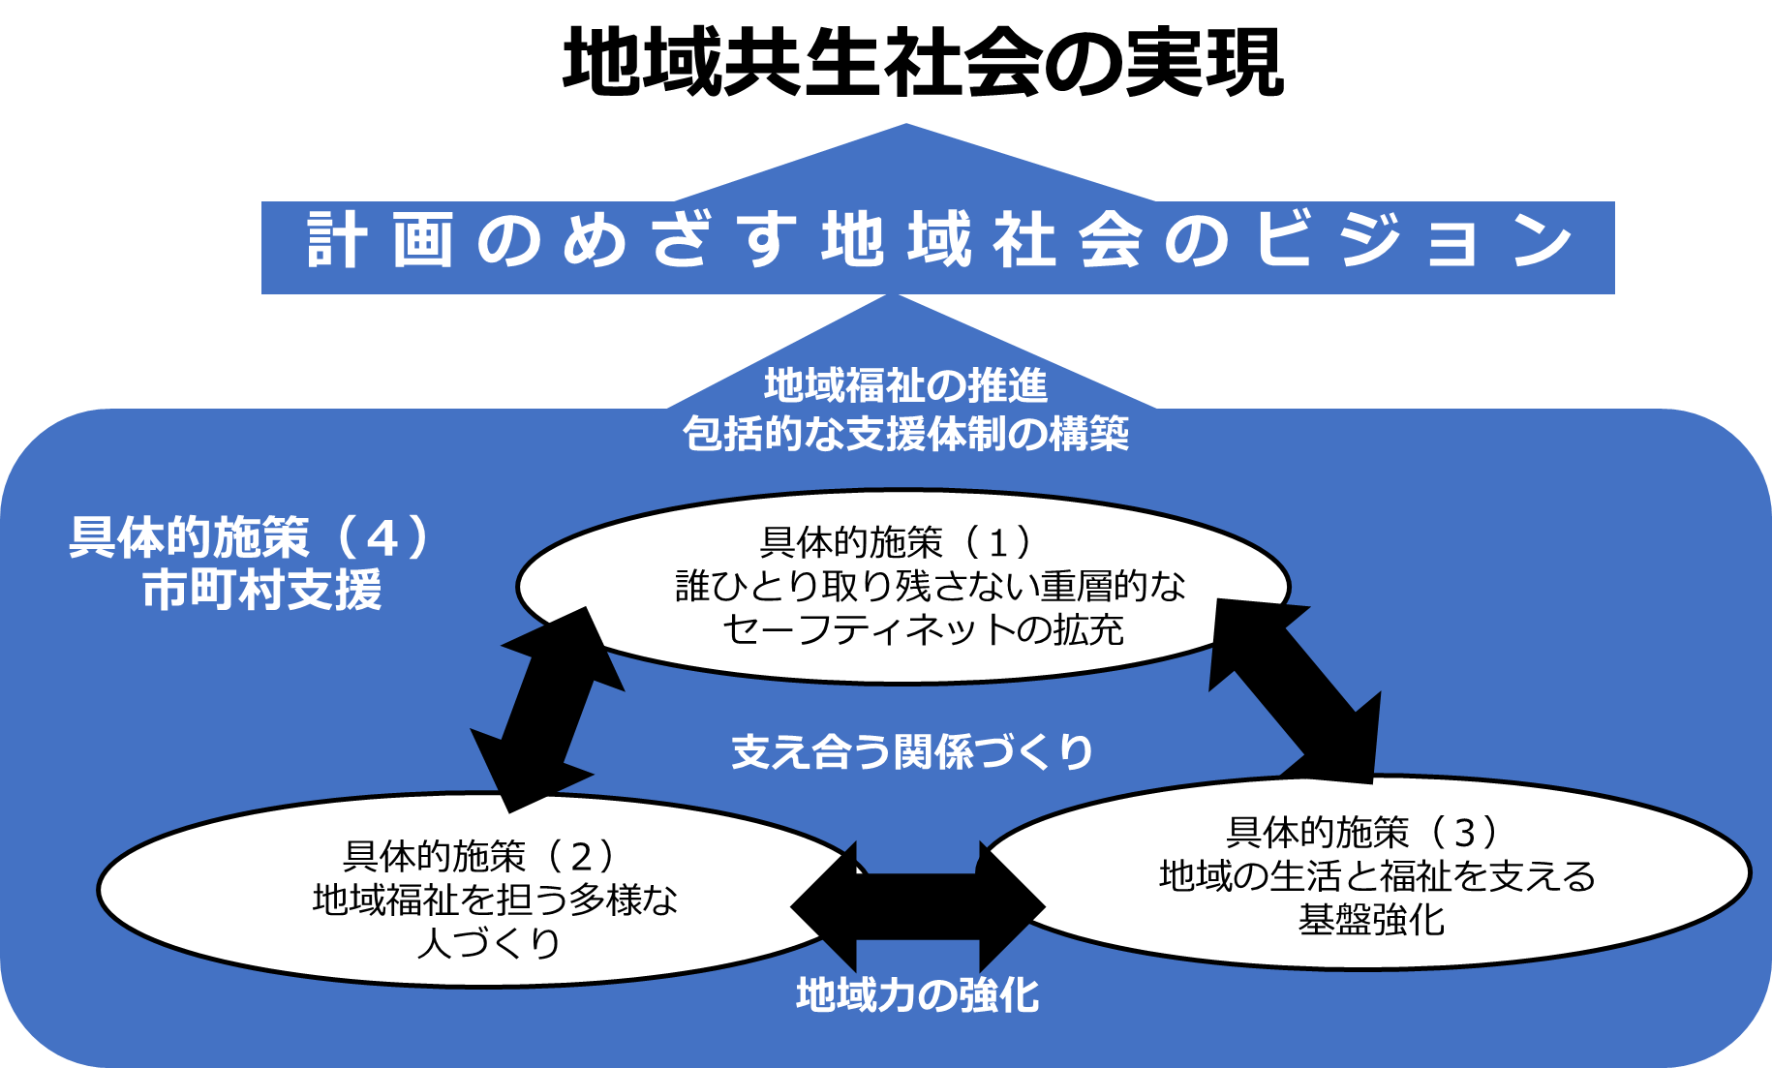

■制度・分野ごとの「縦割り」や「支える側」「支えられる側」という従来の関係を超えて、人と人、人と資源が世代や分野を超えて支え合える地域をともに創っていく「地域共生社会の実現」をめざし、地域コミュニティを育成し、地域住民や支援機関等が福祉等の公的なサービスと協働して地域生活課題の解決に取り組む「包括的な支援体制の整備」を推進していく。

地域福祉施策の方向性

４つの方向性に沿って、具体的な施策を展開
計画目標の実現に向けた４つの施策の関係性
